PERGELARAN (pengertian, tujuan, persiapan dalam penyelenggaraan pergelaran,) – Materi Seni Budaya kelas X!
PERGELARAN
- Pengertian Pergelaran
Pergelaran adalah suatu kegiatan dalam pertunjukan hasil karya seni kepada orang banyak pada tempat tertentu. Untuk mencapai suatu tujuan pada dasarnya pergelaran adalah merupakan kegiatan konsumsi secara tidak langsung antara pemain dengan penonton untuk mencapai kepuasan masing-masing (baik penonton maupun pemain).
Baik tidaknya suatu pergelaran dapat di ukur dengan melihat bagaimana respon dan tanggapan serta perhatian penonton selama pergelaran itu berlangsung. Kadang-kadang ada suatu pergelaran yang di tinggalkan oleh penonton ini menandakan bahwa pergelaran itu tidak dapat berkomunikasi dengan penontonnya.
2. Maksud dan Tujuan
Maksud dan tujuan pergelaran diantaranya adalah :
– Untuk hiburan dalam acara tertentu
– Untuk menghibur masyarakat
– Untuk apresiasi
– Untuk ucapan khusus
– Untuk komersial
– Supaya kesenian tidak hilang
– Supaya kesenian dilestarika

3. Unsur Pergelaran
Unsur-unsur pergelaran meliputi :
- Materi sajian
Materi sajian adalah bentuk karya seni karawitan yang akan disajikan dengan maksud dan tujuan pergelaran, karena baik buruknya suatu materi sajian tergantung pada tujuan penyelenggara pergelaran. Maksud dan tujuan suatu pergelaran itu banyak sekali baik dalam pergelaran kecil maupun dalam pergelaran besar.
- Pemain
Pemain adalah orang-orang yang terlibat langsung dalam kegiatan seni, baik sebagai juru sekar, juru gendang, maupun yang memainkan suatu pemeran seorang tokoh yang dimaksud dalam suatu materi sajian. Pergelaran pemain adalah merupakan unsur terpenting dalam pergelaran karena materi sajian pergelaran dalam hal ini secara langsung dipertontonkan oleh seorang pemain. Kesuksesan serta keberhasilan suatu pergelaran tergantung pula kepada pemain. Oleh karena itu seorang pemain harus benar-benar siap pentas, dalam arti siap segala-galanya baik mentalitas maupun penguasaan materi sajian. Sehingga dapat bermain dengan sempurna serta dapat memberika suatu kepuasan kepada penonton.
- Sarana
Sarana merupakan unsur pendukung yang tidak boleh dianggap enteng dalam suatu pergelaran. Karena unsur sarana sangat berpengaruh banyak terhadap kesuksesan dan keberhasilan dalam pencapaian tujuan pada suatu pergelaran.
Unsur sarana meliputi, tempat pergelaran dan hal yang digunakan dalam pergelaran seperti: dekorasi, pentas, tata cahaya, saund system, tata rias, tata busana, dan lain-lain.
- Penonton
Menonton suatu pergelaran karawitan adalah merupakan sebagian dari kebutuhan hidup yang menyenangkan. Jadi dengan menonton pergelaran karawitan, orang dapat melepaskan diri sejenak dari kejenuhan dan kejemuan sehari-hari. Kepuasan yang didapat akan melahirkan kebahagiaan bagi penonton. Karena itu penonton menginginkan materi sajian yang menyenangkan. Apabila sajian pergelaran itu tidak memuaskan hal ini dapat menimbulkan kekecewaan bagi penonton, kadang-kadang penonton dengan spotanitas melontarkan tanggapannya baik kekagumannya maupun kekecewaannya karena tidak puas. Dengan demikian penonton adalah merupakan salah satu unsur yang penting dalam suatu pergelaran.
- Penyelenggara Pergelaran Kesenian
Pergelaran melputi bagian yang bersifat management dan bagian yang langsung berurusan dengan kegiatan seni. Yang dimaksud dengan bagian management yaitu kumpulan orang- orang yang melakukan suatu kegiatan dalam mengurus operasional pergelaran yang dipimpin oleh produser. Di sekolah biasanya dipimpin oleh ketua panitia atau oleh Kepala Sekolah.
Bagian ini mengurusi tentang memeroleh dana dan cara penggunaannya seta mempersiapkan keperluan- keperluan penyelenggaraan pergelaran, seperti; perijinan, tempat pergelaran, perlengkapan- perlengkapan pergelaran, konsumsi, transportasi akomodasi, dan penonton. Bagian yang berlangsung dengan kegiatan seni yaitu kumpulan orang- orang yang melakukan suatu kegiatan khusus sesuai dengan tugasnya masing- masing seperti; pemain, pelatih, piñata cahaya, penata suara, penata rias dan sebagainya yang dipimpin oleh seorang sutradara

Adapun langkah- langkah persiapan dalam penyelenggaraan pergelaran diantaranya:
1. Pengorganisasian pergelaran
2. Menentukan tema, sasaran, materi sajian, serta artis.
3. Pelaksanaan latihan
4. Evaluasi latihan pergelaran
5. Menyiapkan sarana pergelaran
6. Gladi resik
7. Melaksanakan pergelaran
- Perorganisasian Pergelaran
Maksudnya adalah dalam sebuah pergelaran ada perorganisasiannya dalam kata lain kepengurusan kepanitiaan. Karena itu merupakan sarana komunikasi untuk mengatur dan mengarahkan semua potensi demi mencapai tujuan atau sasaran pergelaran.
Perorganisasian disekolah dapat menggunakan cara:
• Penanggung jawab : Kepala Sekolah
• Koordinator Pergelaran : Guru muatan lokal kesenian
• Ketua Pelaksana : Ketua OSIS
• Wakil Ketua : Wakil ketua OSIS
• Sekertaris : Siswa
• Bendahara : Siswa
• Seksi-seksi : – Seksi sarana dan prasarana
– Seksi latihan
– Seksi konsumsi
- Menentukan Tema, Sasaran, Materi Sajian, serta Artis
Dalam suatu pergelaran kita harus menentukan tema dan sasaran atau tujuan serta materi sajian. Untuk menentuakan tema kita harus menentukan tujuan dan sasaran terlebih dahulu. Apabila sasaran dan tema telah ditentukan, maka kita dapat menyusun materi sajian yang akan ditampilkan.
- Pelaksanaan Latihan
Dalam pelaksanaan latihan sangat diutamakan rasa tanggung jawab, sungguh-sungguh, serius, dan tepat waktu. Hal ini sangat berpengaruh besar terhadap keberhasilan dan kesuksesan penyelenggaraan pergelaran.
- Evaluasi Latihan
Bertujuan untuk mengukur kesiapan dalam pergelaran apabila belum siap pentas, maka kita dapat mengintensifkan latihan dengan menambah waktu latihan.
- Menyiapkan Sarana Pergelaran
Agar penyelenggara pergelaran dapat terlaksanakan dengan baik maka sarana yang perlu di cek terlebih dahulu.
- Gladi Resik
Adalah latihan terakhir yang biasanya dilaksanakan ditempat pergelaran, seolah-olah benar-benar sedang melaksanakan pergelaran. Hal ini bertujuan agar pemain dapat menguasai pentas.
- Melaksanakan Pagelaran
Sesuai langkah-langkah dalam pagelaran kita terlebih dahulu harus menyusun kepengurusan pagelaran
• Penanggung jawab : Kepala Sekolah
• Koordinator Pergelaran : Guru muatan lokal kesenian
• Ketua Pelaksana : Ketua OSIS
• Wakil Ketua : Wakil ketua OSIS
• Sekertaris : Siswa
• Bendahara : Siswa
• Seksi-seksi : – Seksi sarana dan prasarana
– Seksi latihan
– Seksi konsumsi
- Tugas-tugas Kepengurusan Pergelaran
1. Ketua pelaksana : mengatur segala hal dalam penyelengaraan pergelaran, mampu berkomunikasi, dan berkerjasama antara kepala sekolah maupun siswa dan juga memiliki sifat kepemimpinan.
2. Wakil ketua : Bertugas untuk mendampingi ketua, atau menggantikan ketua bila ketua berhalangan, dan memberikan dorongan untuk memperlancar kegiatan.
3. Sekertaris : mencatat notula semua kegiatan kepengurusan selama penyelenggaraan pergelaran, dan juga membuat laporan kegiatan sebelum dan setelah penyelenggaraan pergelaran.
4. Bendahara :Bertugas sebagai penerima, penyimpan dana yang masuk dalam pembiayaan pergelaran, dan bertanggung jawab atas penggunaan keuangan.
5. Seksi sarana dan prasarana : Bertugas untuk mengurus dan melayani serta mempersiapkan alat-alat yang diperlukan dalam pergelaran.
6. Seksi latihan : Bertugas untuk penangguang jawab dalam latihan, menyusun jadwal latihan, serta mengevaluasi setiap latihan.
7. Seksi konsumsi : Bertugas untuk memberikan konsumsi selama pergelaran bagi panitia, para undangan, dan para pemain.
* Hal-hal yang perlu dipertahankan dalam menulis sinopsis adalah:
a. Menggunakan bahasa penulis sinopsis
b. Sudut pandang orang ketiga
c. Alurnya maju
d. Tidak ada dialog
Pagelaran atau Drama mempunyai unsur-unsur pembangunan cerita dan unsur-unsur tersebut biasanya disebut unsur-unsur intrinsik. Unsur-unsur itu adalah tema, alur, perwatakan, amanat, latar (setting), dan titik pengisahan (point of view).
- Tema
Tema merupakan ide yang mendasari suatu cerita sehingga mampu memaparkan suatu karya fiksi yang diciptakannya. Persoalan, cita-cita, dan gagasan yang diungkapkan pengarang tidak terlepas dari tema.
- Alur
Alur atau plot adalah rangkaian cerita yang dibentuk oleh tahapan-tahapan peristiwa sehingga menjalin suatu cerita yang dihadirkan oleh para pelaku dalam suatu cerita. Alur disusun tidak lepas dari tema. Jalan cerita yang disusun atau dijalin tidak boleh meloncat ke lain tema. Tiap-tiap kejadian akan berhubungan sehingga seluruh cerita merupakan suatu kesatuan yang tidak dapat dipisah-pisahkan.
- Karakter/ Perwatakan
Dalam cerita rekaan, ada individu yang diceritakan. Individu ini dalam karya sastra lazim disebut tokoh. Tokoh tersebut digambarkan mempunyai karakter atau watak, misalnya pemarah, periang, pemabuk, pemalu, penyabar, atau rajin. Penggambaran watak tokoh dapat secara langsung ataupun tidak langsung. Orang yang mempunyai watak pemarah, tidak langsung dikatakan ‘dia pemarah’, tetapi dengan kalimat atau uraian lain sehingga pembaca mengetahui bahwa tokoh yang igambarkan dalam cerita tersebut memiliki sifat pemarah.
- Amanat
Dalam cerita rekaan, terdapat pesan yang dituangkan oleh pengarang. Pesan atau amanat ini dapat ditafsirkan sendiri oleh pembacanya. Tidak mustahil terjadi perbedaan penafsiran amanat pembaca dengan amanat atau pesan yang dikehendaki pengarang.
- Latar/ Setting
Latar adalah segala keterangan atau petunjuk, pengacuan yang berkaitan dengan waktu, ruang, dan suasana terjadinya peristiwa dalam suatu karya sastra beserta tempatnya. Dari pengertian latar ini, dikenal latar waktu (kapan), latar tempat (di mana), dan latar sosial (keadaan lingkungan masyarakat). Pengungkapan latar ada yang secara langsung dan yang tidak langsung. Dalam cerita yang baik, antara latar dan penokohan sangat menyatu sehingga baik penokohan maupun latar tidak dapat dipertukarkan.
- Sudut Pandang/ Titik Pengisahan (Point of view)
Sudut pandang atau titik pengisahan dalam kesusastraan mencakup:
a. Sudut pandang fisik, yaitu posisi dalam waktu dan ruang yang digunakan pengarang dalam pendekatan materi cerita;
b. Sudut pandang mental, yaitu perasaan dan sikap pengarang terhadap masalah dalam cerita;
c. Sudut pandang pribadi, yaitu hubungan atau keterlibatan pengarang dengan pokok masalah dalam cerita.
- Menjiwai Karakteristik Tokoh Drama
Untuk mendapatkan hasil pementasan yang baik, salah satunya terletak pada kemampuan pemain dalam menjiwai karakteristik tokoh yang diperankannya. Dalam hal ini, seorang pemain harus berusaha menghayati sedalam mungkin karakter tokoh yang akan diperankannya sehingga ia mampu menempatkan dirinya sehingga seorang tokoh di dalam drama tersebut, bukan sebaliknya menjadi dirinya sendiri. Ada beberapa hal penting yang harus diperhatikan ketika memerankan tokoh drama, diantaranya sebagai berikut,
- Kosentrasi
Pemusatan pikiran untuk menghayati dan menjiwai karakteristik tokoh yang akan diperankan. Pemusatan pikiran ini melibatkan tiga faktor, yaitu faktor fisik, mental, dan emosional.
- Kemampuan mendayagunakan emosional
Seorang pemain diharuskan mampu untuk menampilkan bentuk-bentuk emosional tokoh yang diperankan dengan baik. Bentuk-bentuk emosional biasanya ditampilkan dalam bentuk mimik muka, gerak, ataupun suara.
- Kemampuan laku dramatik
Kemampuan laku dramatik ialah kesanggupan pemain dalam melakukan sikap, tindakan, serta prilaku, yang merupakan ekspresi dari tuntutan emosi.
- Kemampuan membangun karakter
Karakter pemain sebisa mungkin identik dengan karakter tokoh yang ingin diperankan. Seorang pemain dituntut untuk tidak tampil dengan karakter diri pribadinya, melainkan sebagai tokoh yang diperankannya.
- Kemampuan melakuakan observasi
Kemampuan ini berkaitan dengan kemapuan pemain dalam menampilkan gerak yang seidentik mungkin dengan gambaran kenyataan yang ada dalam naskah drama. Kemampuan tersebut bisa dilatih dengan melakukan observasi/pengamatan langsung terhadap sikap aktivitas manusia sehari-hari.
- Kemampuan menguasai irama
Irama yang dimaksud ialah tempo permainan gerak atau prilaku agar terjadi kehormatan dalam pemeranan. Tempo tersebut didasarkan pada deskripsi yang ada dalam naskah drama.

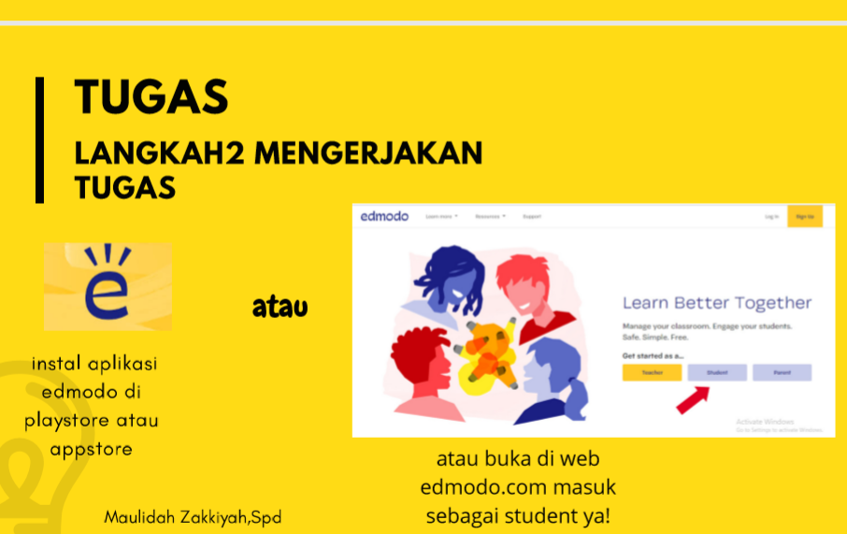
VITA NANDA DEWI, S.PD

BERIKUT KODE UNTUK MASUK KE KELAS BU VITA,,,,,
- X FAR 2 : wza3cx X MM 2: w7egbz
- X KPR 1 : 4fniuf X TSM 1 : wwf2ry
- X LISTRIK: 38rsy3 X OTKP 1 : 3njaec
- X MM 1 : haxgbd X OTKP 2 : 5su29v
- X TKJ 1 : ceda93 X TKJ 2 : sk6rde
- X TKR 3: 8kiqq4

